

МИНОБРНАУКИ РОССИИ

Федеральное государственное бюджетное образовательное учреждение высшего образования

**«МИРЭА – Российский технологический университет»**

## РТУ МИРЭА

Институт Информационных технологий

Кафедра цифровой трансформации

## Отчет по практической работе №7

по дисциплине «Проектирование баз данных»

**Тема практической работы:**  «Основы SQL в PostgreSQL»»

**Выполнил:**

Студент группыИКБО-41-23 Трофимов А.А.

**Проверил:**  Морозов Д.В.

Москва 2025

# ЦЕЛЬ РАБОТЫ

Cформировать навыки работы в DBeaver.

# ПОСТАНОВКА ЗАДАЧИ

На основе спроектированной физической схемы данных создать и заполнить базу данных при помощи DBeaver.

# ВЫПОЛНЕНИЕ ПРАКТИЧЕСКОЙ РАБОТЫ

В рамках практической работы для бизнес-процесса «Моделирование работы логистической компании» была построена физическая схема данных.

На рисунке 1 представлен процесс создания таблиц.

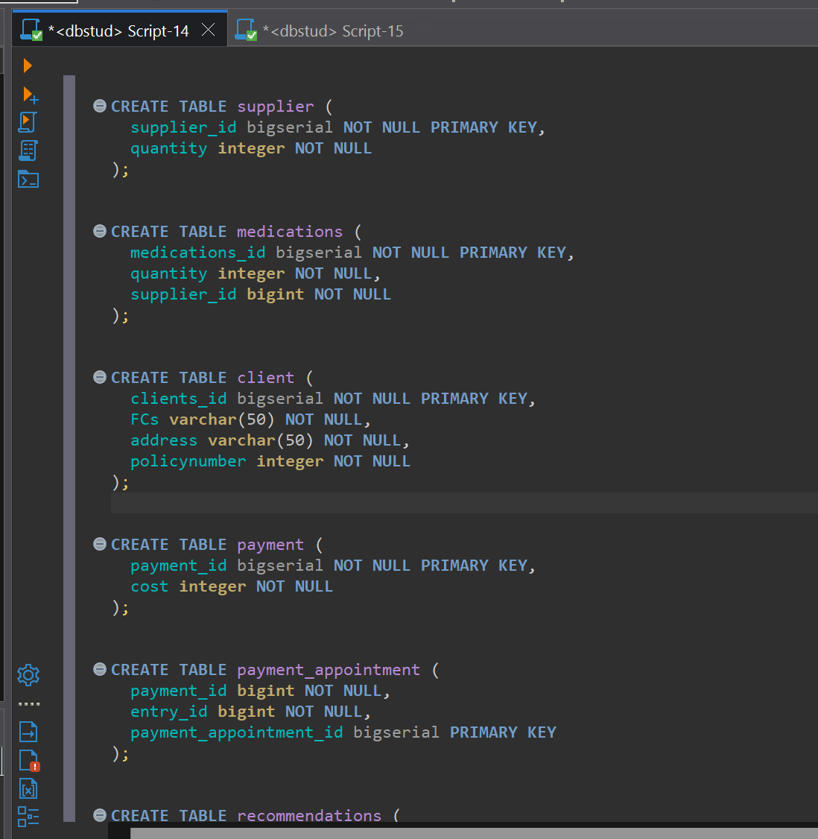

Рисунок 1 – Процесс создания таблиц

На рисунке 2 представлен процесс заполнения таблиц.

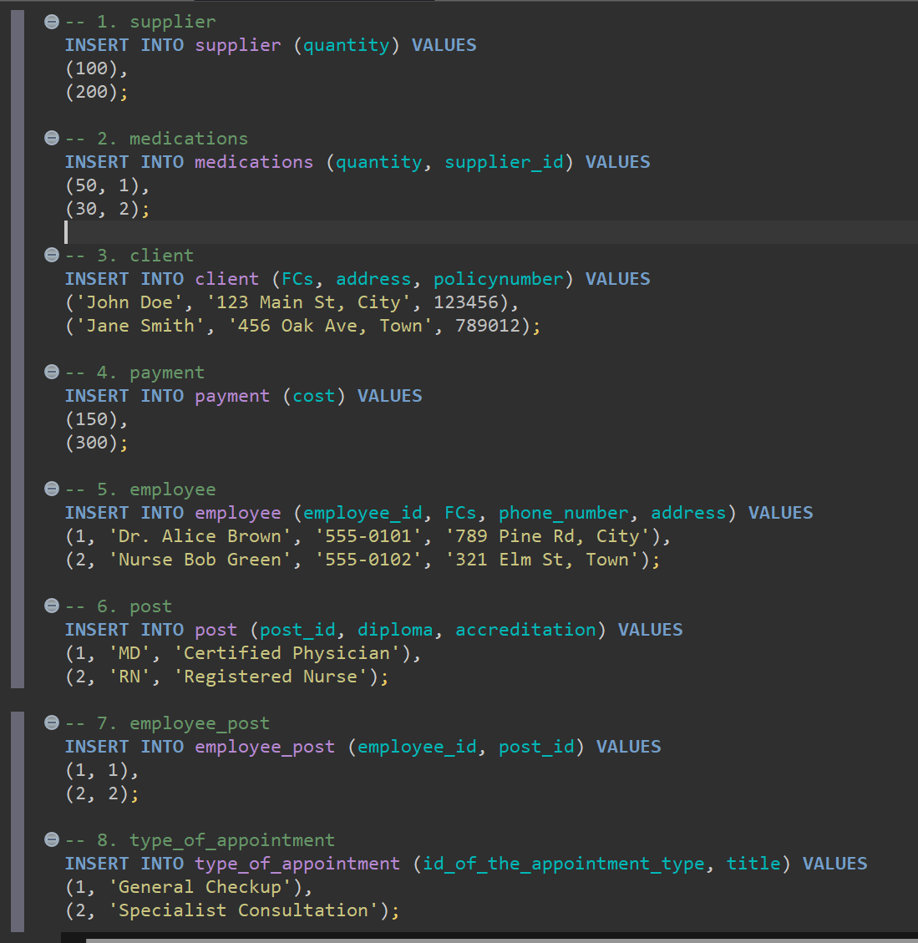

Рисунок 2 – Процесс заполнения таблиц

На рисунке 3 представлен вывод таблицы

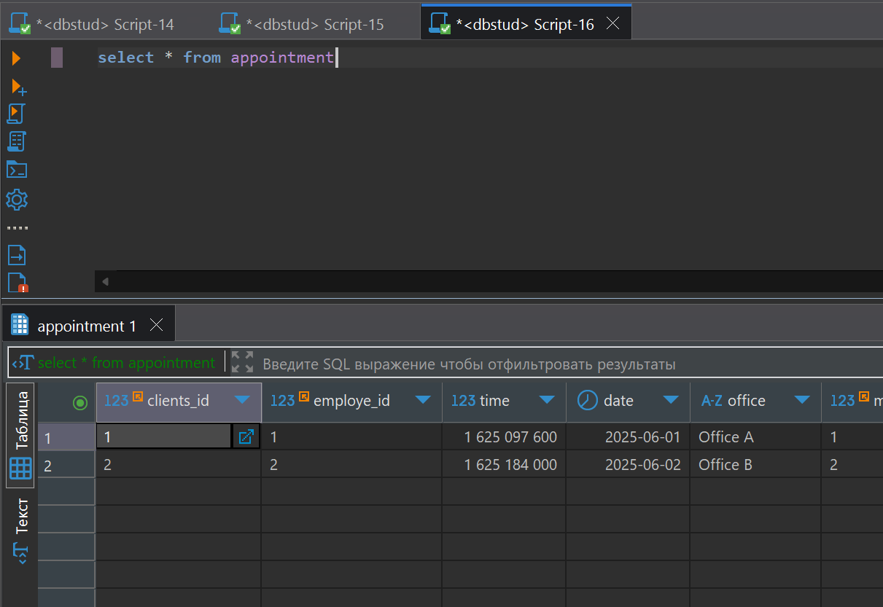

Рисунок 3 – Вывод таблицы

На рисунке 4 представлена диаграмма базы данных.

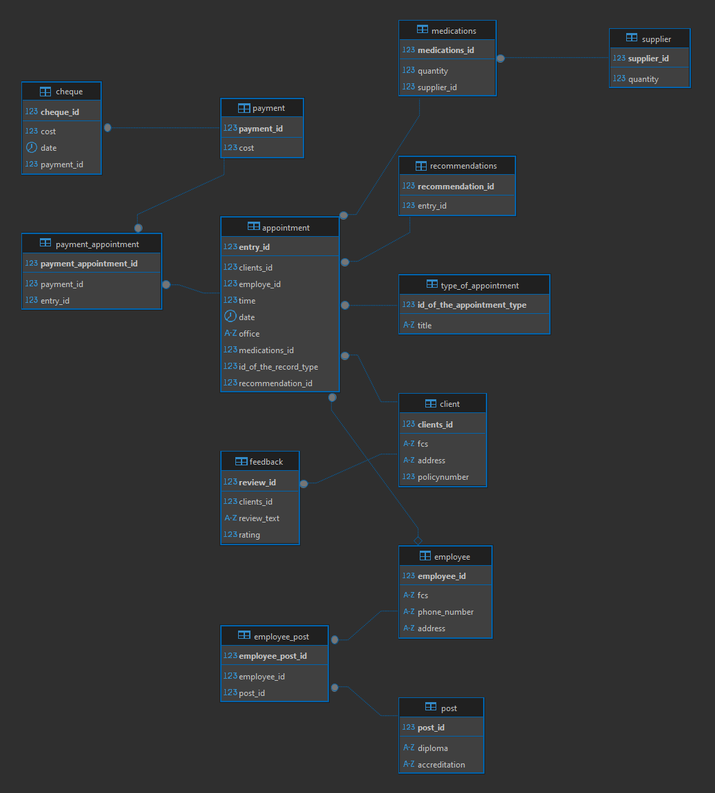

Рисунок 4 – Диаграмма базы данных

# ЗАКЛЮЧЕНИЕ

В ходе практической работы были сформированы навыки работы в DBeaver.